Консультация для родителей

«Игры с кинетическим песком»

«Самая лучшая игрушка для детей – кучка песка». К.Д. Ушинский
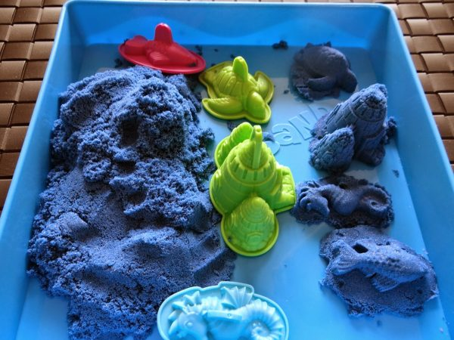Кинетический песок- потрясающий развивающий материал и игрушка. Он настолько необычен, притягателен и удивителен, что никого не оставляет равнодушным. С ним можно придумать безграничное число игр.
Уважаемые родители!
Со своими детьми его можно успешно использовать в различных направлениях для решения многих задач:
1.Развитие мелкой моторики. Кинетический песок отлично помогает развивать мелкую моторику пальцев рук. Его можно сжимать, тромбовать, тыкать, прихлопывать, защипывать. Можно копать его совком, раскатывать скалкой, пластмассовым катком, резать пластмассовым ножом. Эти действия тренируют микромоторику, захват, учат пользоваться инструментами (вместо совка можно брать ложечки, лопатки). А еще можно разровнять песок и дать пластмассовые формочки. Дети нажимают на перевёрнутые формочки, чтобы получить отпечатки, тем самым тренируя мышцы пальцев. Также можно поиграть в игры «Следопыт» (угадывать, чьи следы), «Прятки», «Слепи фигурку», « Прошагай по дорожке» и т.д..
2. Развитие сенсорного восприятия. Кинетический песок - идеальный сенсорный материал для детей, которым необходимы новые тактильные ощущения. Малыши любят все трогать, поэтому с удовольствием играют с песком, пропускают сквозь пальцы, мнут его. Песок- приятный на ощупь, нелипкий, сухой и мягкий, немного прохладный. Кинетический песок не застревает под ногтями, не колется. Идеально подходит детям с сенсорной защитой. Игры с песком успокаивают малышей и положительно влияют на умение сосредотачиваться.
3. Развитие речи. В песочнице можно проводить работу по расширению словарного запаса, по развитию связной речи и лексико-грамматических категорий. При этом можно использовать мелкие игрушки на определенную лексическую тему. Также можно поиграть и в игры с буквами, словами, на постановку и автоматизацию звуков.
4. Развитие графомоторных навыков. До того как ребёнок начнет писать, необходимо предоставить ему возможность отрабатывать предварительные навыки письма на любых сенсорных поверхностях. На песке это сделать очень легко. Дети рисуют пальцами, деревянными палочками, неотточенными карандашами. Это даст им дополнительные сенсорные навыки и опыт письма.
5. Развитие творческого мышления. Песок развивает у детей творческие способности, фантазию. При работе с «открытым материалом» дети сначала решают, как именно использовать эту « субстанцию». Потом идёт процесс обдумывания плана действий. Ну а потом самое приятное- получение результатов.
Дайте ребёнку лоток с песком, совок, формочки и спросите : «Что мы можем с этим делать?»
6. Сюжетно-ролевые игры. Такие игры стимулируют навыки общения, сотрудничества между детьми, а также между ребенком и взрослым.
7. Релаксация. Игры с кинетическим песком способствуют снятию эмоционального и мышечного напряжения, утомляемости, развивают положительные эмоции, эмпатию.
Игры и упражнения для развития мелкой и артикуляционной моторики, автоматизации изолированного звука: вылепить какое-либо упражнение для язычка и выполнить его («Улыбка», «Горочка», «Блинчик», «Заборчик» и др.); скользить по поверхности песка пальцами или с помощью игрушки и произносить изолированный звук (например, змея – шипит, комар- звенит, собака – рычит, ); игра «Необычные следы»: «топают медведи» – кулачками и ладонями с силой надавливаем на песок; «прыгают зайцы» – кончиками пальцев ударяем по поверхности песка, двигаясь в разных направлениях; «ползут змейки» – расслабленными либо напряженными пальцами рук делаем поверхность песка волнистой (в разных направлениях); «бегут жучки-паучки» – двигаем всеми пальцами, имитируя движение насекомых; создать узоры и рисунки, буквы. Можно посчитать предметы с определенным звуком на автоматизацию; прошагать по дорожке каждым пальчиком правой и левой руки поочередно, на каждый шаг проговаривать звук или слог; просеять песок сквозь пальцы или щепоткой высеять дорожку, произнося закрепляемый звук; выложить из счётных палочек на песке лесенку, «пройтись» по ней каждым пальчиком правой и левой руки поочерёдно, на каждый шаг проговаривая закрепляемый звук .
Игры и упражнения для автоматизации звука в слогах, словах, предложениях: провести фигурку по песочным дорожкам-лабиринтам, повторяя слоги с автоматизируемым звуком; игра «Археологи». Спрятать в песке игрушку (или картинку). С помощью кисточки или пальчиками ребенок открывает части и по ним должен догадаться, что спрятано; произносить различные слоги с закрепляемым звуком, прыгая по слепленным кочкам (ла-ла-ла, ла-ло-лу-лы и др.).
Упражнения на развитие силы воздушной струи: дать подуть на маленький шарик через трубочку от коктейля, стараясь задуть его в песочные ворота или мишень; перекатывать лёгкий шарик из одной ямки в другую с помощью воздушной струи.
Игры и упражнения на подготовку к обучению грамоте: лепить буквы из песка, сгребая его ребрами ладоней; игра «Превращения букв» (Е в Г, Л в А, Т в П и т.д.); найти спрятанные в песке пластмассовые буквы и составь из них слоги, слова; найти в песке буквы и разложить их по замкам (согласные, гласные); писать слова на песке печатными буквами, сначала пальчиком, потом палочкой, держа ее как ручку. Песок позволяет дольше сохранить работоспособность ребенка, а ошибки на песке исправить проще, чем на бумаге. Это дает возможность ребенку ощущать себя успешным; делить слова на слоги, палочкой вычерчивая на песке необходимое количество полосок. Количество игр и упражнений с этим материалом можно придумывать множество. Необычная структура кинетического песка порождает творчество и развивает фантазию детей.

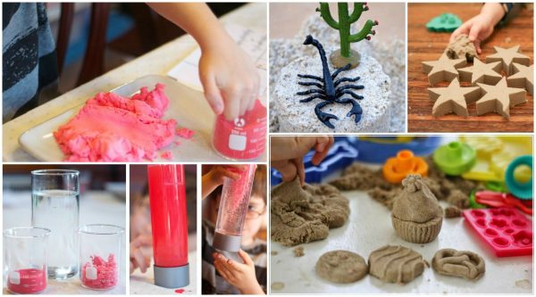

Уважаемые родители!
Придерживайтесь следующих правил при организации игр на песке:
- Подбирайте задачи, соответствующие возможностям ребенка;
- Выключайте негативную оценку действий ребенка и его идей;
- Поощряйте фантазию и творческий подход.
Успехов Вам!
